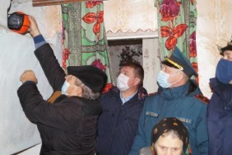
Второй этап установки автоматических огнетушителей
На территории Конышевского района стартовал второй этап установки автоматических огнетушителей «ШАР AFO».
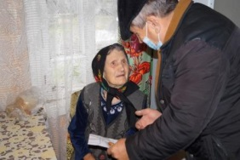
Напоминаем, что на первом этапе в текущем году такими первичными средствами пожаротушения были оснащены домовладения многодетных семей.
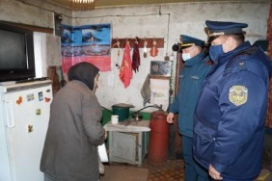
23.07.2021 года на внеочередном заседании комиссии по предупреждению, ликвидации чрезвычайных ситуаций и обеспечению пожарной безопасности Администрации Конышевского района принято решение о втором этапе пилотного проекта по оснащению домовладений одиноко престарелых граждан самосрабатывающими огнетушителями «ШАР AFO»
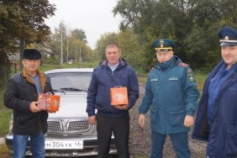
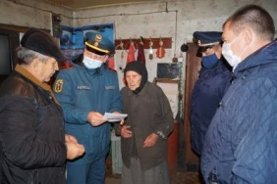
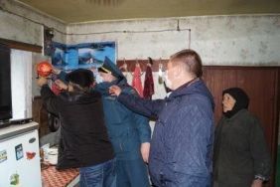
28.09.2021 года данная работа начата на территории Платавского сельсовета. На данный момент установка огнетушителей осуществлена в пяти домовладениях. Сотрудниками Администрации Конышевского района совместно с ПЧ №30 Конышевского района и отделом надзорной деятельности и профилактической работы по городу Льгову, Льговскому и Конышевскому районам и главой сельсовета, проведены профилактические беседы с собственниками данных домовладений по разъяснению мер пожарной безопасности в быту, доведены основные принципы действия огнетушителя «ШАР AFO».
До конца текущего года планируется установка 35 самосрабатывающих огнетушителя в домовладениях одиноко престарелых граждан.

